Ведомственные издания МЧС России: актуально, полезно, интересно
МЧС России предлагает подписку на ведомственные издания. Журналы «Гражданская защита», «Пожарное дело», «ОБЖ» и газета «Спасатель МЧС России» знакомят читателей с основами безопасности жизнедеятельности, рассказывают о деятельности спасательной службы, о средствах и способах защиты от пожаров и различных чрезвычайных ситуаций.
Читателями ведомственных изданий МЧС России являются специалисты в области безопасности в самом широком смысле: от учителей и преподавателей ОБЖ в учебных заведениях до руководителей и работников организаций и предприятий единой системы предупреждения и ликвидации чрезвычайных ситуаций.
Ежемесячный журнал «Гражданская защита» - центральное издание МЧС России по вопросам гражданской обороны, защиты населения и территорий от опасностей природного и техногенного характера, спасения пострадавших при авариях, катастрофах, стихийных бедствиях, военных конфликтах и терактах. Издается с 1956 года.
Ежемесячный журнал «Пожарное дело» - старейшее издание по пожарной безопасности, издаётся с 1894 года. Журнал раскрывает вопросы пожарной и комплексной безопасности, профилактики и добровольчества. На его страницах вы увидите новейшую пожарную технику, трогательные истории спасения из огня, героические поступки огнеборцев и многое другое.
Ежемесячный журнал «Основы безопасности жизнедеятельности» - информационно-методическое издание, адресованное педагогам средних и высших учебных заведений. Основные задачи журнала - помочь преподавателям курса ОБЖ в подготовке и проведении занятий по данному предмету, сформировать культуру безопасности у детей и молодёжи, распространить положительный опыт преподавания данного курса. Среди материалов журнала методические разработки уроков, сценарии проведения внеклассных мероприятий, актуальные вопросы повышения квалификации педагогов ОБЖ. Издается с 1998 года.
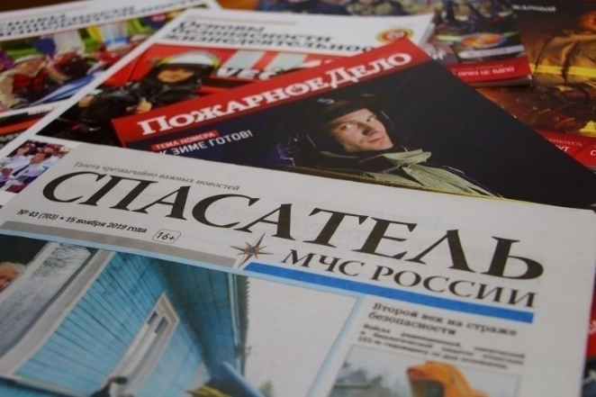
Еженедельная газета «Спасатель МЧС России» - рассказывает об актуальных событиях из жизни чрезвычайного ведомства, ежедневной работе пожарно-спасательных служб. «Спасатель» знакомит читателей с интересными людьми, сотрудниками и ветеранами МЧС России. На его страницах идет обмен опытом между регионами, обсуждаются законодательные инициативы ведомства, социальные темы. Издается с 2000 года.
Оформить подписку на ведомственные печатные издания МЧС России можно через МЧС МЕДИА или в любом почтовом отделении.

Управление по Приморскому району ГУ МЧС России по г. СПБ, СПб ГКУ «ПСО Приморского района», Приморское отделение ВДПО.

